**2016-2017 оқу жылының тәрбие жұмысынының I-жартыжылдық бойынша есебі.**

Тәуелсіз Қазақстан Республикасының мемлекеттігі мен қоғамдық қатынасының қалыптасу кезеңінде жалпы азаматтық құндылықтарды меңгерген тұлғаны тәрбиелеу мәселесі, оның рухани және адамгершілік бейнесін қалыптастыру ерекше мағынаға ие болуда. Қазақстан Республикасының «Білім туралы» Заңында тұлғаның шығармашылық, рухани және тән мүмкіншілігін дамытуды, салауатты өмір мен әдептің берік негізінің қалыптасуын, жеке бастың дамуы үшін зердені дамытуды, патриотизмге тәрбиелеуды, халық дәстүрлерін сыйлауды, әлемдік және отандық мәдениеттің жетістігіне ортақтасудың қажет екендігін ескере отырып 2016-2017 оқу жылына арналған тәрбие жұмысының төмендегідей мақсат пен міндеттері қойылды:

**Мақсатымыз:** «Жас ұрпақтың бойында патриоттық сезімді қалыптастыру, ұлттық құндылықтарды сақтай білу, өз Отанын сүйетін ұлтжанды азамат тәрбиелеу. Жан-жақты мәдениетті тұлға, талғамы биік, салауатты, саналы ұрпақ тәрбиелеу.»

**Міндеттері:**

1. Оқушыларды заң негіздерімен таныстыру.

2. Құқықтық жүйені оқып білуге және өмірде қолдана білуге қалыптастыру

3. Оқушыларды халқымыздың рухани байлығын сақтауға және оған құрметпен қарауға тәрбиелеу.

4. Көркем шығарма оқуға, театрға баруға, мұражайға баруға баулу.

5. Салауатты өмір салтын ұстануға үгіттеу

6. Нашақорлықтың, ішімдіктің зиянды жақтарынан бойын аулақ ұстауға тәрбиелеу.

7. Оқушы психологиясындағы өзгерістер мен жас ерекшеліктерін жеке тұлғаның жас ерекшелігіне сай жан-жақты үйрету.

2016-2017 оқу жылын 01.08-30.09 аралығында «Мектепке жол» республикалық акциясын өткізуден бастадық. Акцияны өткізу барысында ұйымдастырылатын іс-шаралар жоспары бекітіліп, ұйымдастыру комитеті құрылды. Бұл акцияға жеке кәсіркерлер, белсене атсалысты. Айлық барысында баланы мектепке дайындауда көмек көрсетілді.

Орынбасарова М------------ ИП «Кадыров»

Байсеитов Т-------------------- ТОО «Флагман Агро»

Аккузов Адай ______________ ИП «Мустафина А»

Уралова Д_________________ИП «Габдуллин И»

Уралов А__________________ИП «Габдуллин И»

Уралов Е ____________________ИП «Габдуллин И»

Акция барысында мектепке бекітілген мөлтек ауданы бойынша 0-18 жас аралығындағы 121 бала саны анықталып, оның ішінен 65 бала оқу жасында болды,мектепалды даярлық сыныпта 12 оқушы, «Балапан» шағын орталығында 20 бала бар,жағдайы төмен отбасыдағы оқушылар саны 11.

Оқу жылының басынан бастап Қызылтаң орта мектебінде бекітілген тәрбие жұмысының жоспары бойынша көптеген жұмыстар жүргізілді.Біздің мектепте тамыз айында сынып жетекшілерінің әдістемелік бірлестігінің жоспары жасалып, бекітіліп, жұмыстар белгіленді. Тамыз айында жалпы оқытумен қамту айлығында дайындық жұмыстары жүргізілді. Мұғалімдер шағын мөлтек аудандарға бөлініп, оқушылардың тізімін анықтау мақсатында үйді-үйге жүріп, дәптерлеріне балалардың тізімін алып,ата-аналармен әңгіме жүргізді.

**Азаматтық ұлтжандылық тәрбиелеу бағыты бойынша-** ең бірінші мектепте өткізілген тәрбие жұмысының жоспары бойынша алғашқы қоңырау мерекесі өтті. Оқу ісінің меңгерушісі басқаруымен сап түзеу ұйымдастырылып, алғашқы 1 қыркүйек Білім күніне арналған тәрбие сабақтары өткізілді.

**Салауатты өмір салтын қалыптастыру бағыты бойынша**- Денсаулық фестивалі ұйымдасырылды. Бұл шараға дене шынықтыру мұғалімдері және АӘД жетекшісі Неғметжанов А.С. жауапты болды.Салтанатты түрде мектеп сапқа тұрып , Қ.Р. әнұраны орындалды. Фестиваль құрылған жоспар бойынша жүрді.

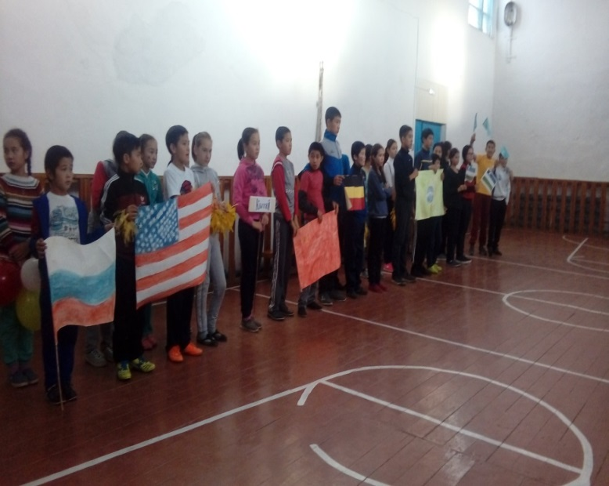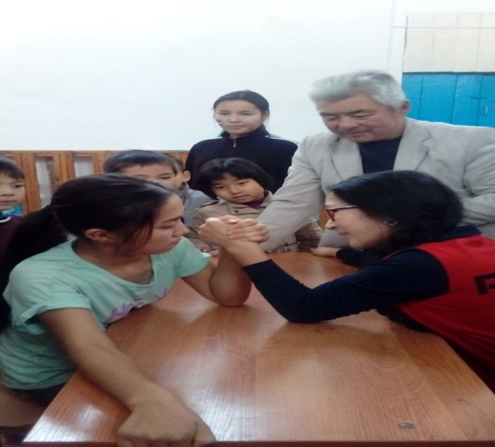

Жоғарғы сынып оқушылары Ақкөл орта мектебіне кездесуге барып келді.

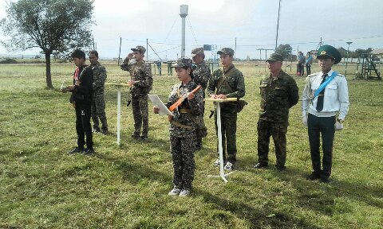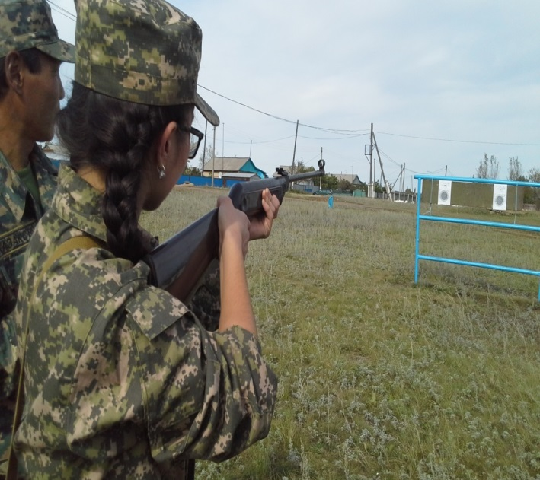

Мектеп медбикесі жоғарғы сынып оқушыларына қазан айында «Ерте жүктіліктің алдын алу» тақырыбында жоғарғы сынып қыз балаларымен кездесу өткізді.

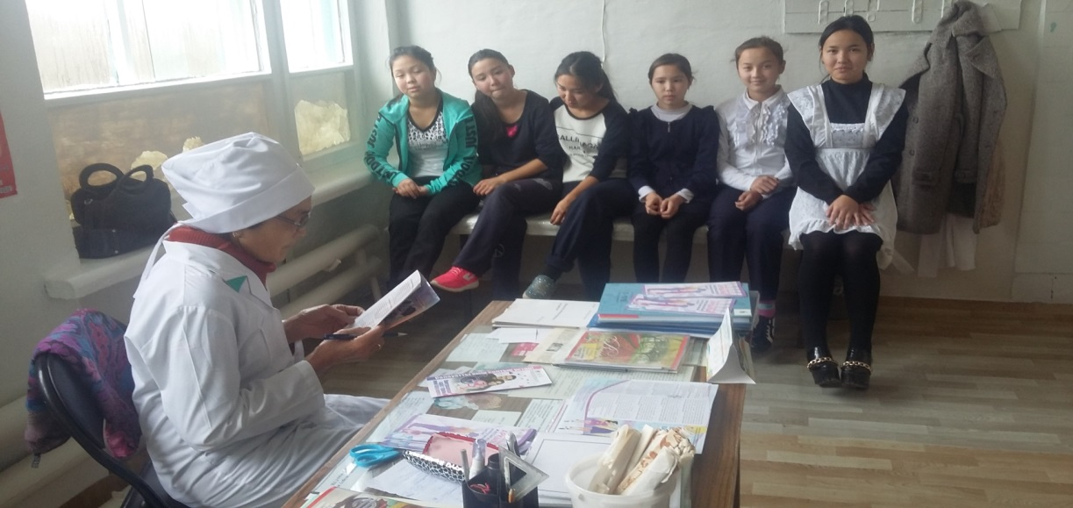

Қазан айында Көкшетау қаласына бокс турниріне 3 оқушы қатысып, жеңістерге қол жеткізді. 56 кг салмағында Абушахман Ерген 2 орынға ие болып жеңімпаз атанды.

Қаңтар айында 6-8-cынып оқушылары Красноярда өткен Қазақстан Республикасының чемпионатына қатысты,бір оқушымыз жүлделі 3-орын алды.

Қарашаның 26-нан желтоқсанның 15-і аралығында 5-cынып оқушысы Аккузов Адай,8-cынып оқушысы Серәлі Ноян, 7-cынып оқушысы Мұрат Ақнұр,9-cынып оқушысы Бейсенбаев Ерназ Бурабайда балаларға арналған шипажайда ем қабылдап келді. 1.12.10. шеңберінде өткен 1 – желтоқсан дүниежүзілік Спидке қарсы күнге жоспары жасалып, жауапты адамдар белгіленді Жоғарғы сынып оқушыларына СПИД туралы мағлұмат берілді

**Мәдени- рухани адамгершілік тәрбиесін қалыптастыру бағыты бойынша** –

Қарттар күнін өткізу мақсатында мектебімізде алдын-ала жұмыстар белгіленді. Біріншіден қыркүйек айынан бастап, қарттарға көмек ациясын өткіздік.Оған 5-11 сынып оқушылары мен сынып жетекшілері ат салысты,31 қарт үйдің отбасына барып, көмек көрсетілді. Қарттар күніне мектеп оқушылары мерекелік концерт ұйымдастырылды,сыйлықтар берілді,демеушілер мерекелік дастархан жайды,соңында ауыл қариялары өз алғыстарын білдірді. Сынып жетекшілерінің әдістемелік бірлестігі отырысында өткізілген жұмыстар өте жақсы деп бағаланды.

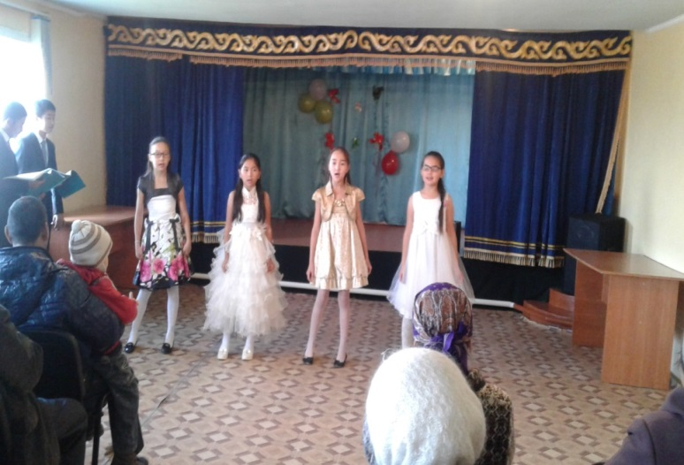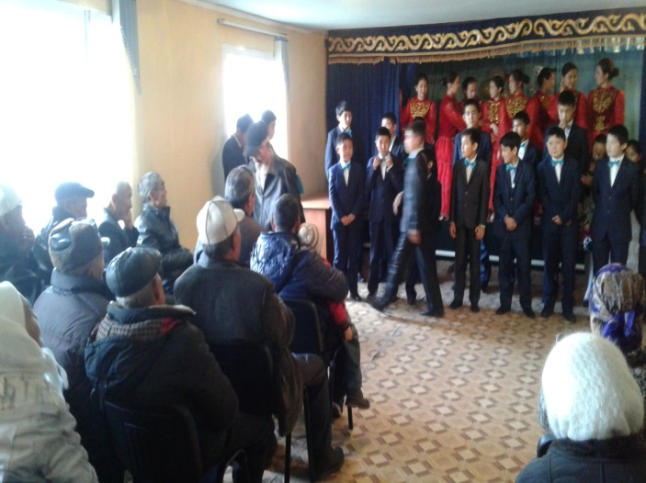

Ұстаздар күніне «Ұстаз халық - анасы» атты мерекелік концерт ұйымдастырылды, оған жауапты 5-7 сынып жетекшісілері болатын.Мерекелік концертке зейнеткер ұстаздар шақырылды, оларға арнап мерекелік дастархан ұйымдастырылды. Қорыта айтқанда,сынып жетекшілерінің әдіс бірлестігінің қаулысы бойынша: Ұстаздар мерекесінің өту деңгейі жақсы деп бағаланды.

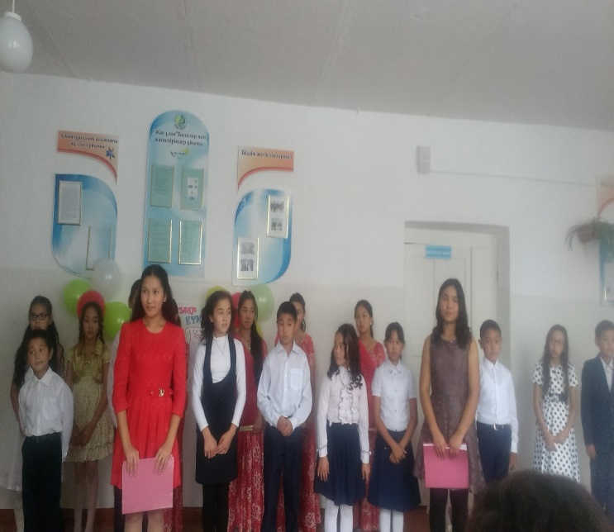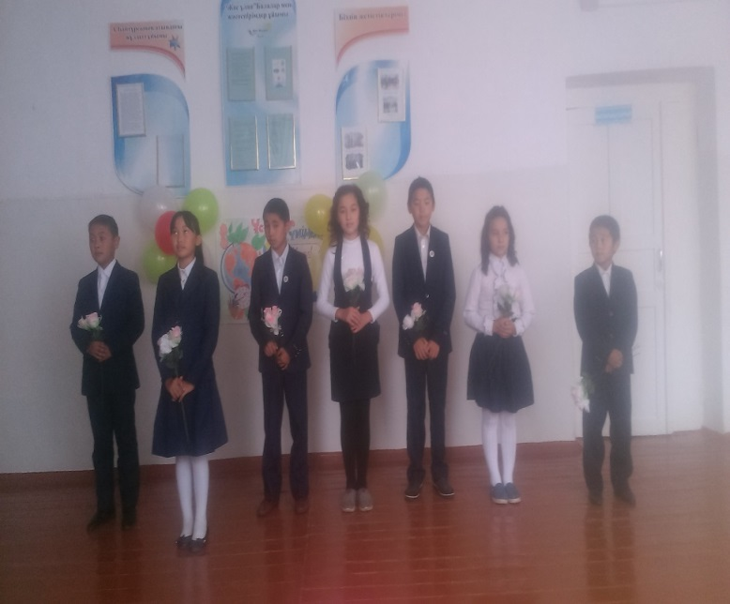

**Эстетикалық тәрбие бағыты бойынша**

қыркүйек айында– Ақкөл орта мектебінде  1-cынып ата-аналарына арналған конференция өткізді. Конференцияның мақсаты: Бала тәрбиесінде ата-ананың алатын орнының ерекше екенін түсіндіру; ата-ана бойына өздерін тәрбиеші мұғалім ретінде қарауда қызығушылықтарын дамыту; баламен дұрыс тіл табысуға, сөйлеу мәдениетін үнемі қолдауға ой салу.

Конференцияда ата-аналарға бала тәрбиесі жайлы баяндама оқылды,әр түрлі жағдайяттар айтылып «Отбасы тәрбиесі» атты видиоролик көрсетілді, ата-аналармен тренинг жаттығулары жасалды.

Кәмелетке толмаған жасөспірімдердің өз-өзіне қол жұмсауды болдырмау мақсатында осы жағдайлардың маңыздылығын ескере отырып және аудандық білім бөлімінің бұйрығына сәйкес «Суицидтің алдын алу бойынша шара қолдану туралы» мектепішілік бұйрық шығарылып, күйзелістің алдын-алу іс-шаралары ұйымдастырылды. Тәрбие әдіс бірлестігінде ұстаздарға суицид тақырыбы бойынша баяндаманы мектеп психологы Абдилман З.А ашып айтып, алдын алу шаралары бойынша әңгіме жүргізілді.

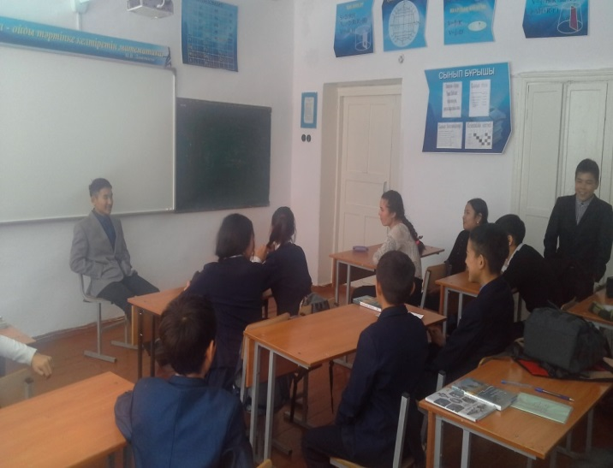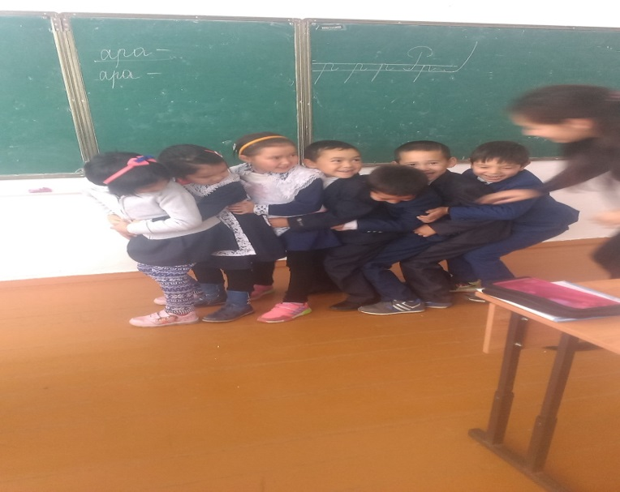

Басауыш сынып оқушыларымен «Кел балалар танысайық!» тақырыбында психологиялық тренингтер өткізілді. Балалардың барлығы тренингке белсене қатысты, олардың қызығушылықтары байқалды.

Қазанның 13- 14 күні жылдағы «Алтын күз» мерекесін өткізу үшін бағдарлама құрылды, алдын-ала жұмыстар белгіленді Жалпы мектептік «Алтын күз» мерекесі үш кезеңмен өткізілді. 14- қазан күні «Балапан» шағын орталығында ертеңгілік өткізілді. Ертеңгілікке ата- аналар белсене қатысты,мерекелік дастархан ұйымдастырылды.

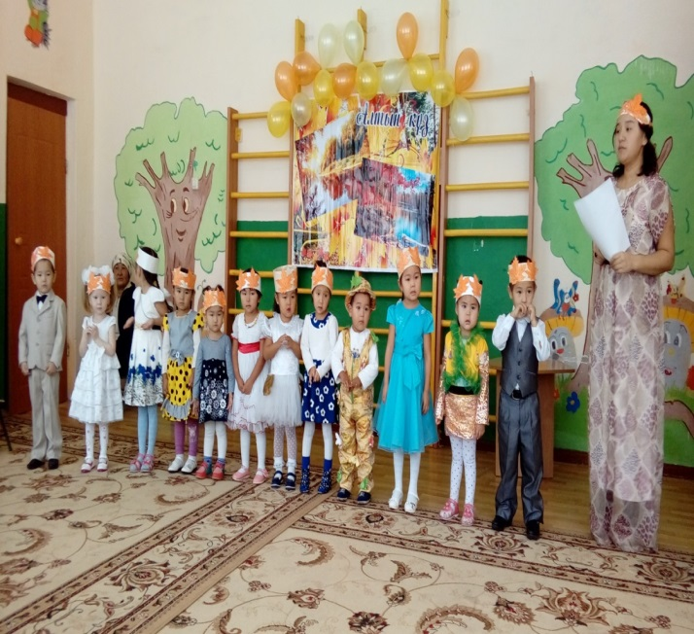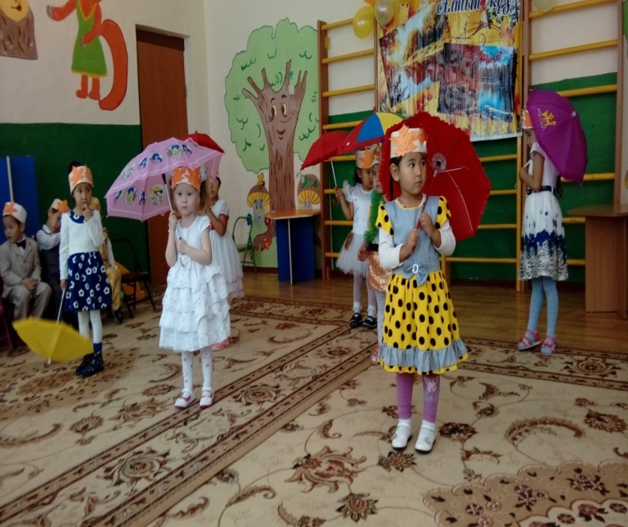

Бастауыш сыныптарда 1-4 cынып, мектепалды даярлық сыныптың оқушылары аралығында «Жомарт күз»ертеңгілігі өтті.Ертеңгілікке барлық бастауыш сыныптың мұғалімдері,ата-аналары белсене қатысты,өткізілетін орын ерекше безендірілді.

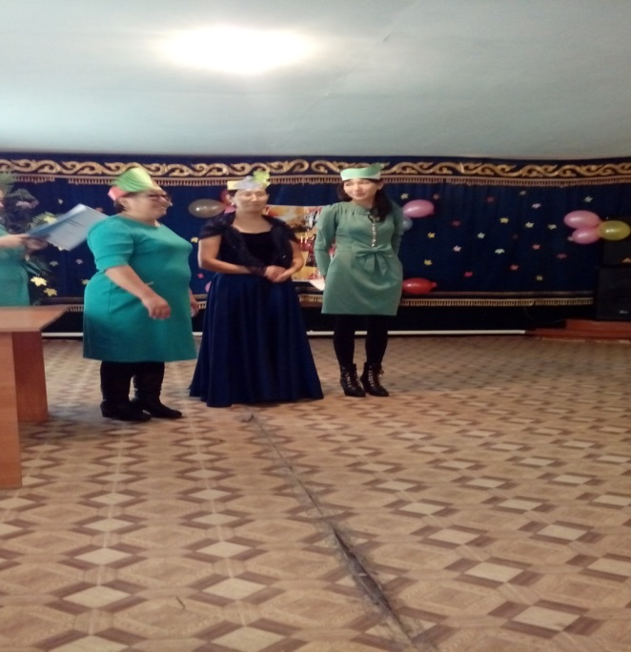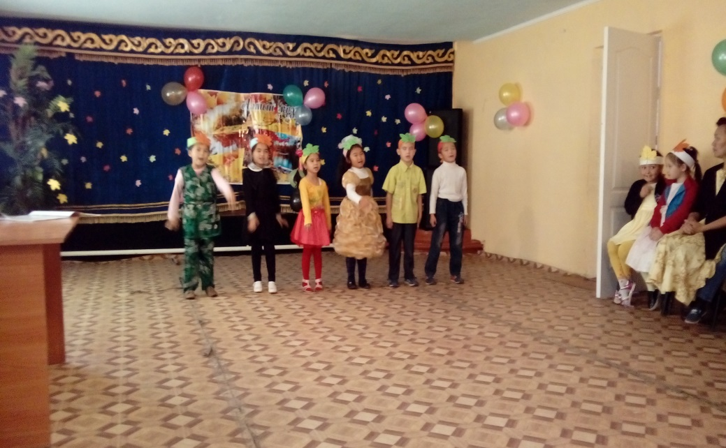

Ал жоғарғы сыныптарда жауапты 9 сынып жетекшісі Жұмабаева М.Б.болатын .Бұл кешті жүргізушілер жүргізді. Алтын күз мерекесіне өткізілуіне мектептің бұйрығы шықты. Кеште би биленді, ән шырқалды.Сынып жетекшілер сынытарын жақсы ұйымдастыра білді.Тәрбие әдіс бірлестігінде алтын күз мерекесі жақсы деп бағаланды.

Қазан айында сыныпта «11-cыныпта «Бақытым да байлығым денсаулық» атты ашық тәрбие сабағы болды ,өткізген Серкенова Г.Б.Тәрбие әдіс бірлестігінде орташа деген баға қойылды.

**Қазақстандық ұлтжандылық және азаматтыққа тәрбиелеу бағыты бойынша-**

ҚР Тәуелсіздіктің 25-жылдығы қарсаңында,мектепте 25жұлдызды күн жоспары құрылып, жауапты мұғалімдер тағайындалды. 1-желтоқсан тұңғыш Президентіміздің күні қарсаңында саптүзеу өткізілді.Саптүзеуде 1-5-cынып оқушыларын салтанатты түрде анттарын қабылдап,Жасұлан,Жасқыран ұйымына қабылдадық. .

15- желтоқсан күні 4- сыныпта ашық тәрбие сағаты «Желтоқсан-Тәуелсіздік рухы» тақырыбы бойынша өтті. өткізген Алина А.О.Сабақ өте мазмұнды,оқушылар үшін сабақ болды.Тәрбие әдіс бірлестігінде жақсы деген баға қойылды.

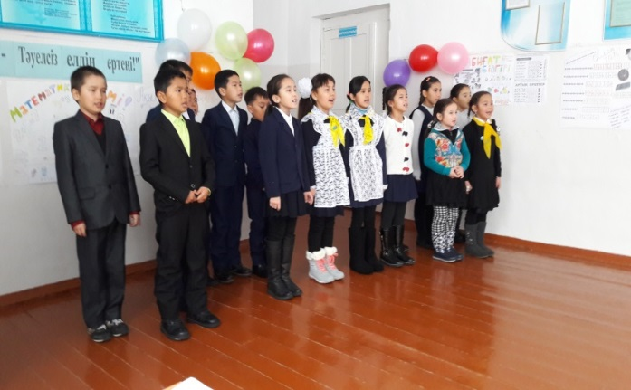

15- желтоқсан күні Тәуелсіздік күні қарсаңында екі мектеп арасында бокс турнирі өтті.Жеңімпаздар мақтау қағазымен, медальдармен марапатталды.

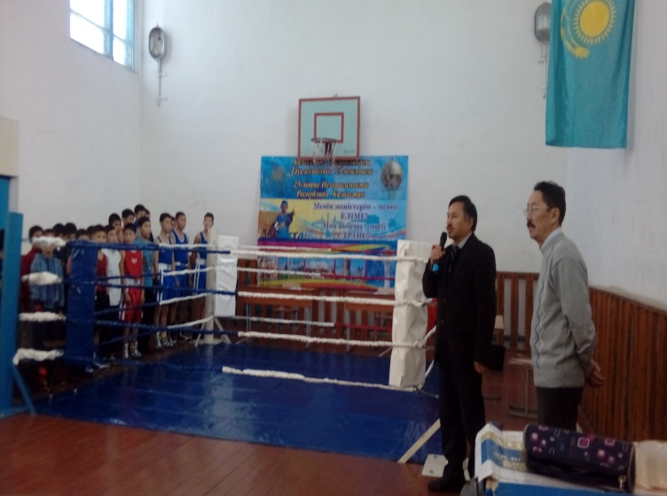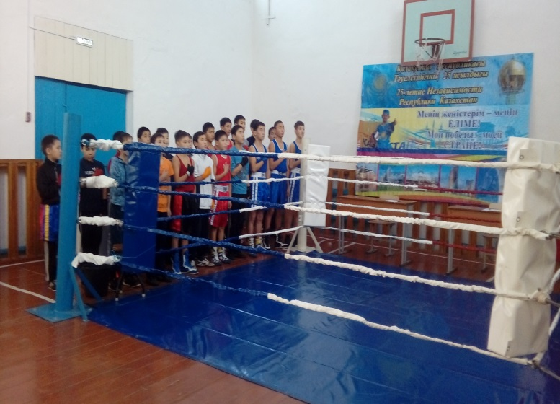

Бастауыш сыныптарда Тәуелсіздікдің 25-жылдығына арналған көрме өтті.

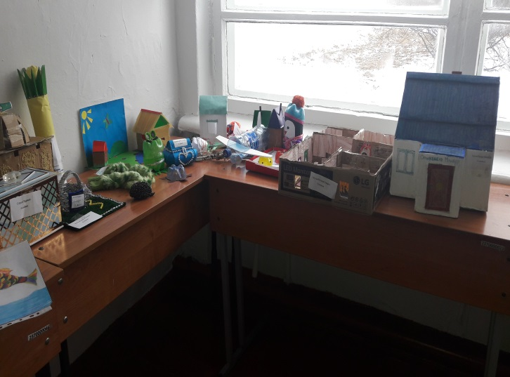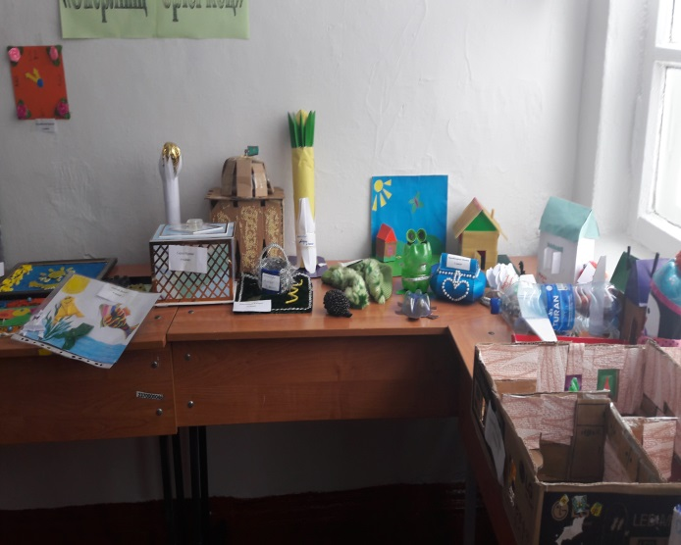

**13-желтоқсан күні «Астана-тәуелсіз еліміздің бойтұмары!»** мерекелік концерт болды.

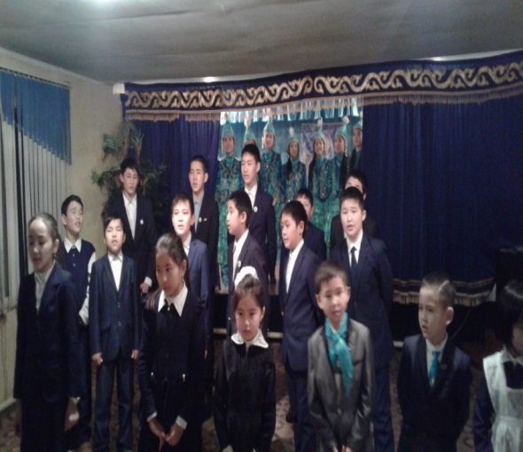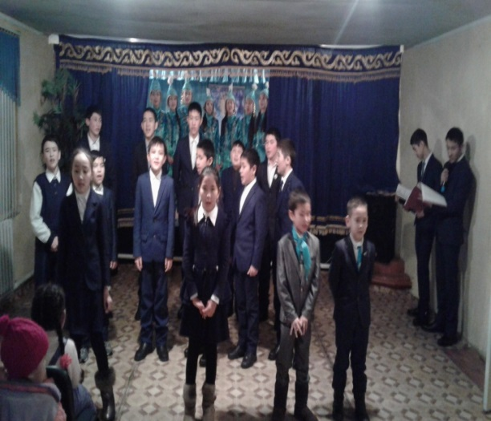

**7-желтоқсан күні «Тәуелсіздік деп соғады жүрегіміз»** мәнерлеп оқу сайысы болды.

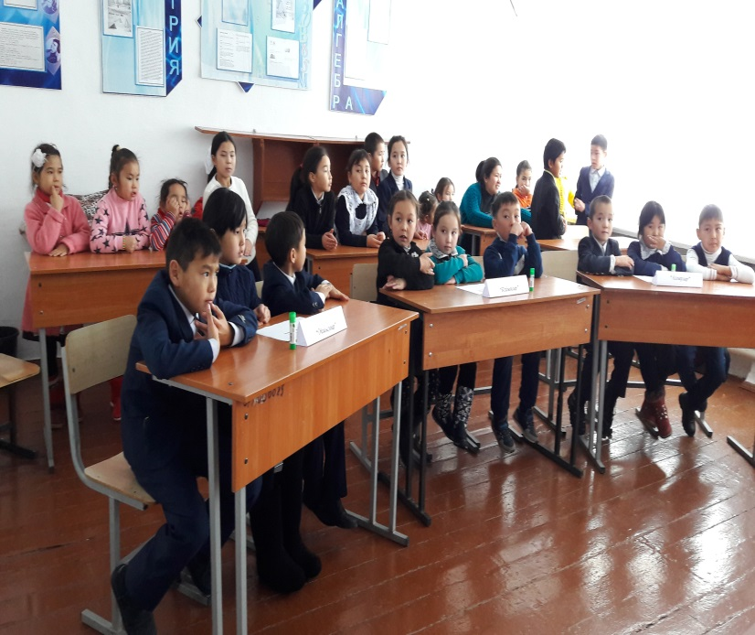

Аудандық Зеренді,Мектеп Жаршысы газеттеріне бокс жеңімпаздары және Аубакирова Саиданың Тәуелсіздіктің 25-жылдығына арналған шығармалары жарияланды.

**Жаңа жыл шыршасын** тойлау мақсатында мектебімізде алдын-ала жұмыстар белгіленді. Жаңа жыл шыршасының мерекесі екі кезеңмен өткізілді. 24-желтоқсан күні Ш.Құсайынов атындағы драмтеатрдан Аяз атамен Ақшақар келіп,өз сыйлықтарын үлестіріп,мектебіміздің кішкентай бүлдіршіндерін қуантты. Көптен күткен жаңа жылдық ертеңгілікке барлық оқушылар жаңа жылдық костюмдер киіп келген екен.Бастауыш сыныптың жаңа жылдық сыйлықтарына ата-аналар көмектесті.

28 желтоқсан күні «Жаңа жыл-жаңа жыр» атты жаңа жылдық кеш өткізілді. Бұл кешке 5 сынып оқушыларынан бастап 11 сынып оқушыларына дейін белсене қатысты. Бұл кеште 6 сынып оқушылары өздерінің өнерлерімен ерекшеленді. Кейбір кемшіліктерді ескере келіп,тәрбие әдіс бірлестігінің шешімі бойынша Жаңа жыл шыршасы қанағаттанарлық деңгейде өтті.

29 желтоқсан күні Көкшетау қаласынын кеден бақылау департаментінің қызметкерлері мектепалды даярлық сыныбынан бастап,11-cыныпқа дейін оқушыларға жаңа жылдық конфет қораптарын сыйлады.Оқушылар қатты қуанды.

Сонымен қатар 29 желтоқсан күні аудандық әкім шыршасына екі оқушымыз қатысып келді,олар мектепалды даярлық сыныбының оқушысы Аккузов М,2-cынып оқушысы Амантай Дамир.

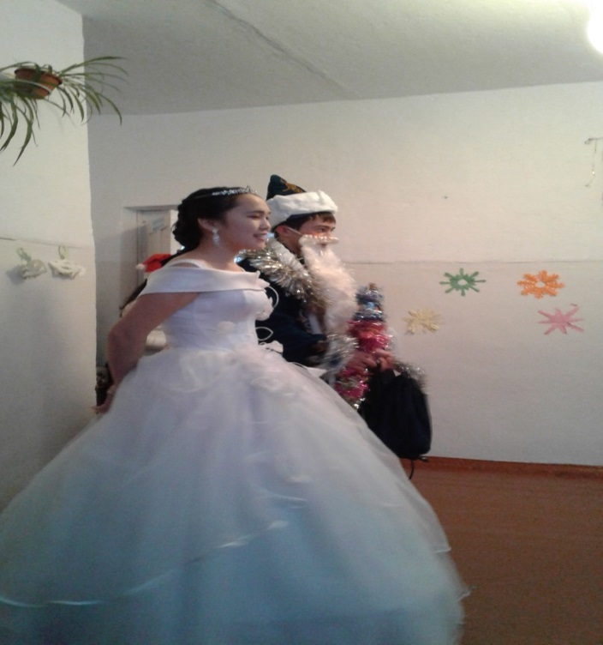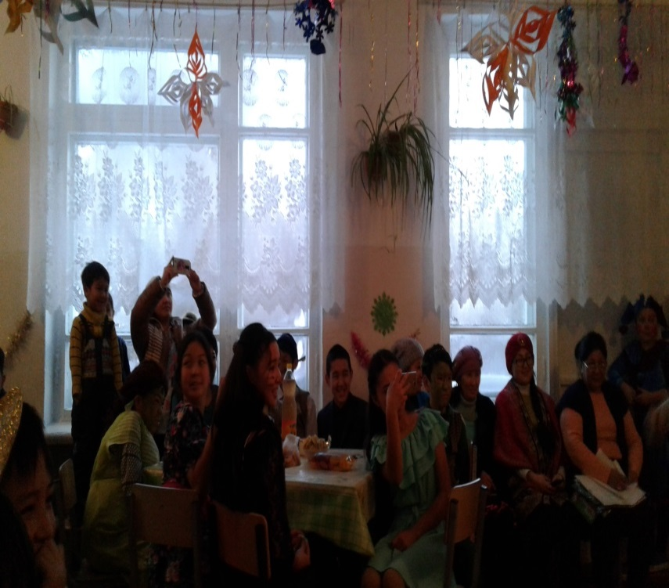

**Ата - аналармен жұмыс бағыты бойынша**

11 сыныпта ата-аналардың жиналысы өткізілді.Күн тіртібі оқушылардың ҰБТ-ке дайындығы туралы айтылды. 11-сыныптың ата-аналар жиналысында оқушылардың ҰБТ-ға дайындығы жайында әр -бір оқушының үлгеріміне тоқталды.Ал 3- сыныпта болған ата-аналар жиналысынында оқушылардың үлерімінің төмендеуі төңірегінде әңгіме өткізілді .

**Үйірме,спорттық секциялардың жұмысы:**

Бокс секциясы жетекшісі---------- Мендекин Ж.К

«Биші қайың» үйірмесі -----------Абдильман З.А.

«Қыл қалам »үйірмесі----------- Неғметжанов А.С.

«Волейбол» секциясы -----жетекшісі Мендекин Ж.К

Ұлы адамдардың айтуынша «Адамның адамшылығы тәрбиеден» демекші біздің мектепте де тәрбие жолы сырт қалмай дәстүрлі түрде орындалып келеді. Осы бірінші тоқсанда көптеген жұмыстар атқарылды. Біріншіден сынып жетекшілерімен жеке әңгіме жүргізіліп, тәрбие жұмысы бойынша кейбір мәселе бойынша нұсқаулар берілді, құжаттарды іс-қағаздарды жүргізуі бойынша , күнделіктерді тексеру бойынша ұсыныстар айтылды**.**

**Ұсыныстар:**

**1.Қорыта келгенде тәрбие жұмысында ойластырылған, маңызды жұмыстар жүргізу.**

**2.Айтылған кемшіліктермен түзету жұмыстарын жүргізу.**

**Қызылтаң орта мектебі.**

**I-жартыжылдық бойынша тәрбие жұмысының есебі.**

**2016-2017 оқу жылы.**